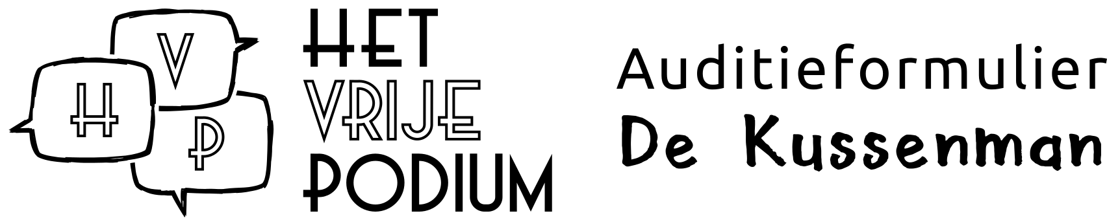

# **1. Inleiding**

In december 2015 speelt Het Vrije Podium het stuk *De Kussenman* (oorspronkelijk *The* Pillowman) van Martin McDonagh (bekend van o.a. de films *In Bruges* en *Seven Psychopaths*).

De Kussenman (in de vertaling van Koen de Sutter) is een avondvullend stuk. In een onbepaalde totalitaire dictatuur wordt een nietsvermoedende amateurschrijver ondervraagd en beschuldigd. Op de tafel voor hem staat zijn levenswerk: een doos met kortverhalen. Aan de hand van deze bloedstollende sprookjes, neemt de schrijver ons mee doorheen zijn fantasie en naar zijn jeugd. Laag na laag wordt de waarheid duidelijk. Een psychologische thriller met een donker hart en een kafkaiaans randje.

We zoeken acteurs met en zonder ervaring, iedereen is welkom.

Er zijn 4 hoofdrollen: 2 rechercheurs, de schrijver, en zijn broer. Van de hoofdrolspelers wordt verwacht dat ze voldoende tijd vrijmaken en zich echt engageren voor de repetities, want het stuk draait meer dan 2 uur lang om hen.

Daarnaast zijn er 3 bijrollen. Zij beelden voornamelijk de personages uit in de verhalen van de schrijver. Twee rollen hebben 2 scènes; een kleinere bijrol heeft er 1, waarschijnlijk zonder tekst.

Naast acteurs zoeken we ook mensen die op ons andere manieren willen helpen. Denk bijvoorbeeld aan technische en creatieve crew (lichten/rekwisieten/promotie/etc.).

Om mee te helpen aan de productie als lid van Het Vrije Podium moet je lid worden van Opendoek, de organisatie die het Vlaamse amateurtheater verenigt. Lidmaatschap kost €5, en zorg ervoor dat je automatisch verzekerd bent tegen ongevallen tijdens repetities en op het podium. Dit lidmaatschap is universeel, dus als je al lid bent via een andere theatervereniging, moet je je niet nog eens lid maken.

**2. Algemene informatie**

Naam

Geboortedatum

Geslacht

E-mailadres

GSM-nr (optioneel)

Als je student bent: op welke campus heb je meestal les

**3. Crew**

Heb je een bepaalde functie in gedachten?

__ Promotie

__ Sponsoring

__ Belichting

__ Geluid

__ Grime

__ Kostuums

__ Set design en rekwisieten

__ (Back)stage management

__ Anders:

Heb je al ervaring met de functie die je wilt uitvoeren (niet vereist, maar handig om te weten) of wil je nog iets over jezelf vertellen?

**4. Cast**

**De audities vinden plaats op** **maandag 28 en dinsdag 29 september, eventuele callbacks op woensdag 30 september, telkens 's avonds op VUB-campus Etterbeek. Voor de audities werken we in kleine groepen. Na inschrijving word je uitgenodigd en krijg je een datum en tijd waarop we je verwachten. Je hoeft niets voor te bereiden.**

Heb je al ervaring met theater, toneel, podiumkunsten of een andere activiteit hieraan gerelateerd? (Niet vereist, wel handig om te weten)

Heb je voorkeur voor een hoofdrol of voor een bijrol?

Indien je het stuk kent (er is een Engelse Wikipedia pagina met een samenvatting), zijn er rollen waarin je geïnteresseerd bent?

Wil je nog iets anders over jezelf kwijt?

Gelieve een foto van jezelf bij te voegen (hoeft geen speciale foto te zijn, denk meer in de richting facebook profielfoto) zodat we je gemakkelijk kunnen herkennen op de auditie.